Trabajo Metodología de Investigación

Nombre Del proyecto: Hexajedrez
Integrantes:
- Espejo Mezzabotta, Giuliano
- Lencinas Berenguer, Raul Alejandro
- Maureira, Ezequiel Jesús
- Santilli, Elias Vicente
- Valdearenas, Leandro Javier
- Varberde Thompson, Francisco Alejandro
Nombre del cursado:
- Tecnicatura Universitaria en Programación, 1er año, 2do semestre Turno Tarde.
- Asignatura: Metodología de la Investigación
- Profesor: Ing. Carlos Rodriguez
Nombre de la Institución:
- UTN - Universidad Tecnológica Nacional - Facultad Regional de Mendoza

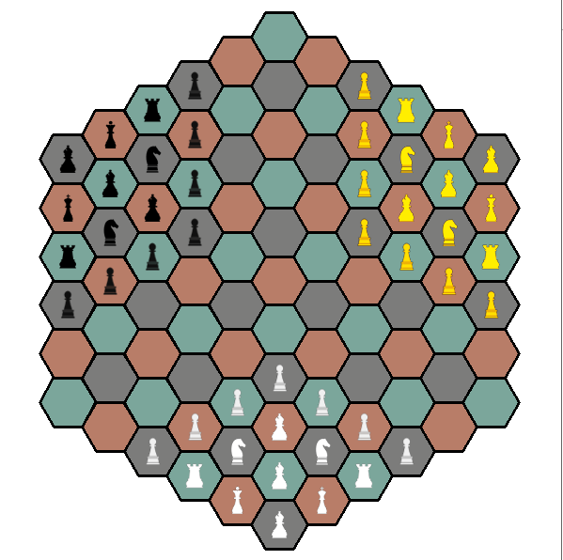

Descripción del Proyecto

El proyecto consta de realizar un juego de ajedrez en un tablero hexagonal ( polígono regular de 6 lados). Dicha aplicación debe ser capaz de poder iniciar una partida con reglas adaptadas a esta nueva versión de ajedrez. Se podrá iniciar una partida :
- 1 persona vs 1 persona
- 1 persona vs 1 persona vs 1 persona
- 1 persona vs 1 bot
- 1 persona vs 1 bot vs 1 bot

Distribución de roles y tareas. Planificación. Subtareas.

° Cuentas Github:

Repositorio

https://github.com/raullencinas-frm-utn/Hexajedrez

Cuentas

- giuliano.espejo@alumnos.frm.utn.edu.ar
- leandro.valdearenas@alumnos.frm.utn.edu.ar
- raul.lencinas@alumnos.frm.utn.edu.ar
- francisco.varberde@alumnos.frm.utn.edu.ar
- ezequiel.maureira@alumnos.frm.utn.edu.ar
- elias.santilli@alumnos.frm.utn.edu.ar

° Cuenta Jira

- Seguimiento del proyecto por jira:
- https://valdearenasleandro.atlassian.net/jira/software/projects/HEX/boards/1
- Aclaración: Ya se encuentra agregado del profesor en este proyecto.

Captura de Impress

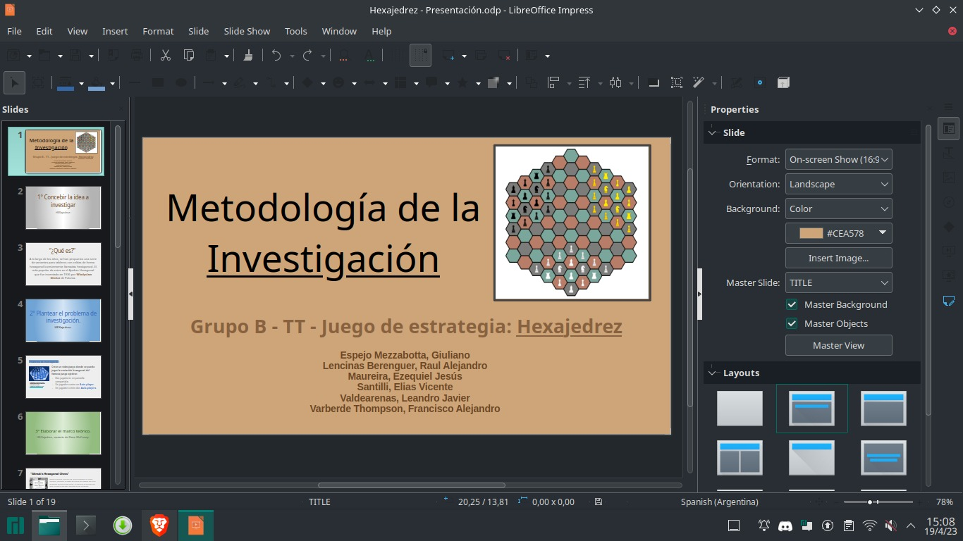

Captura de Jira

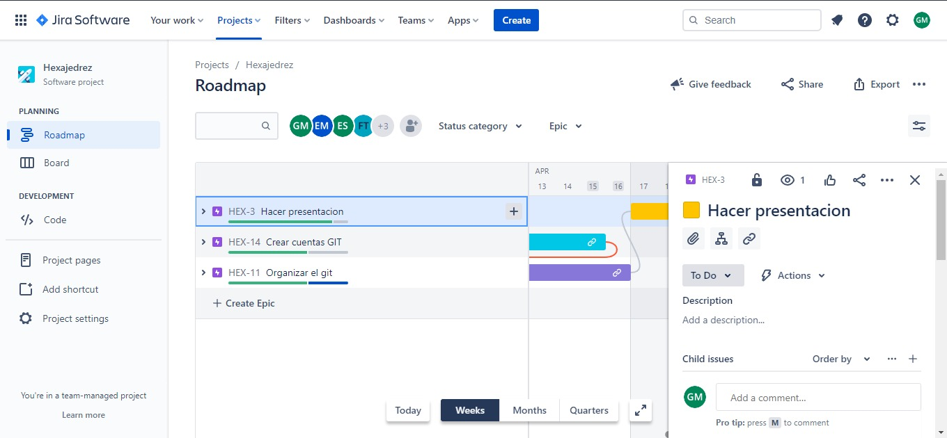

Captura Visual
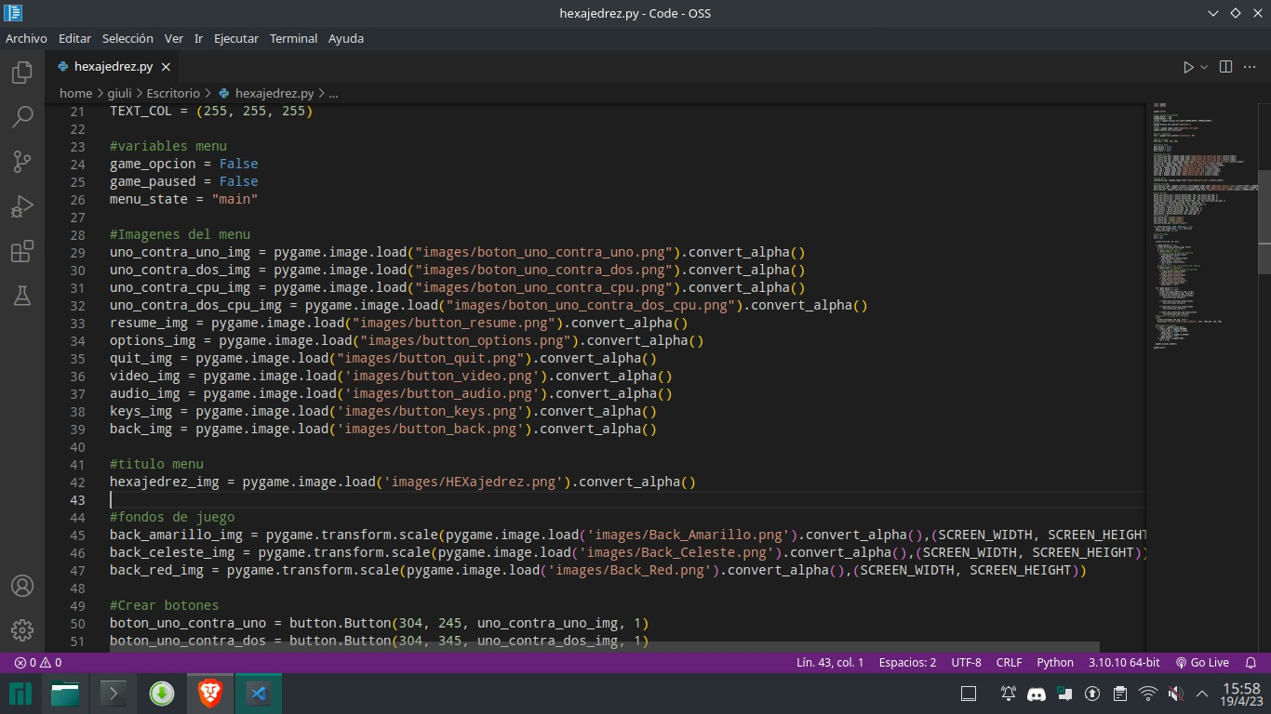

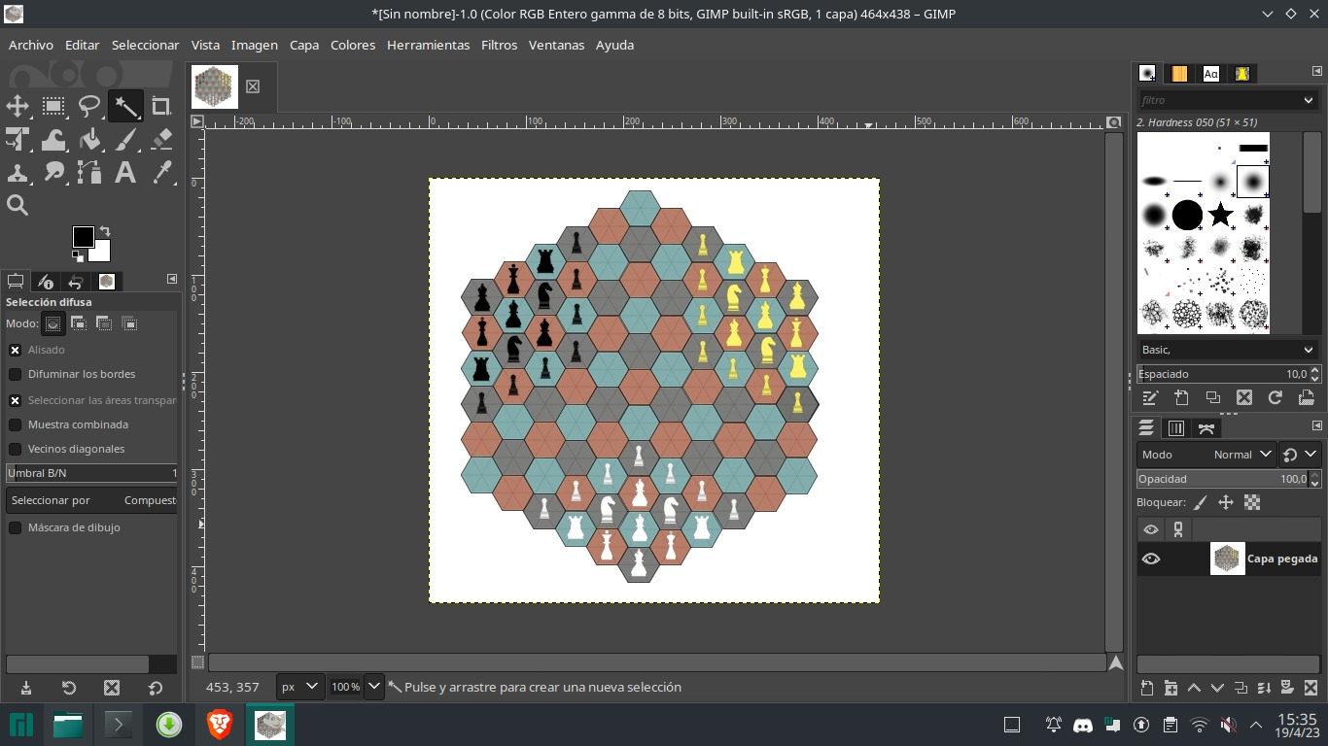
Captura de Gimp

